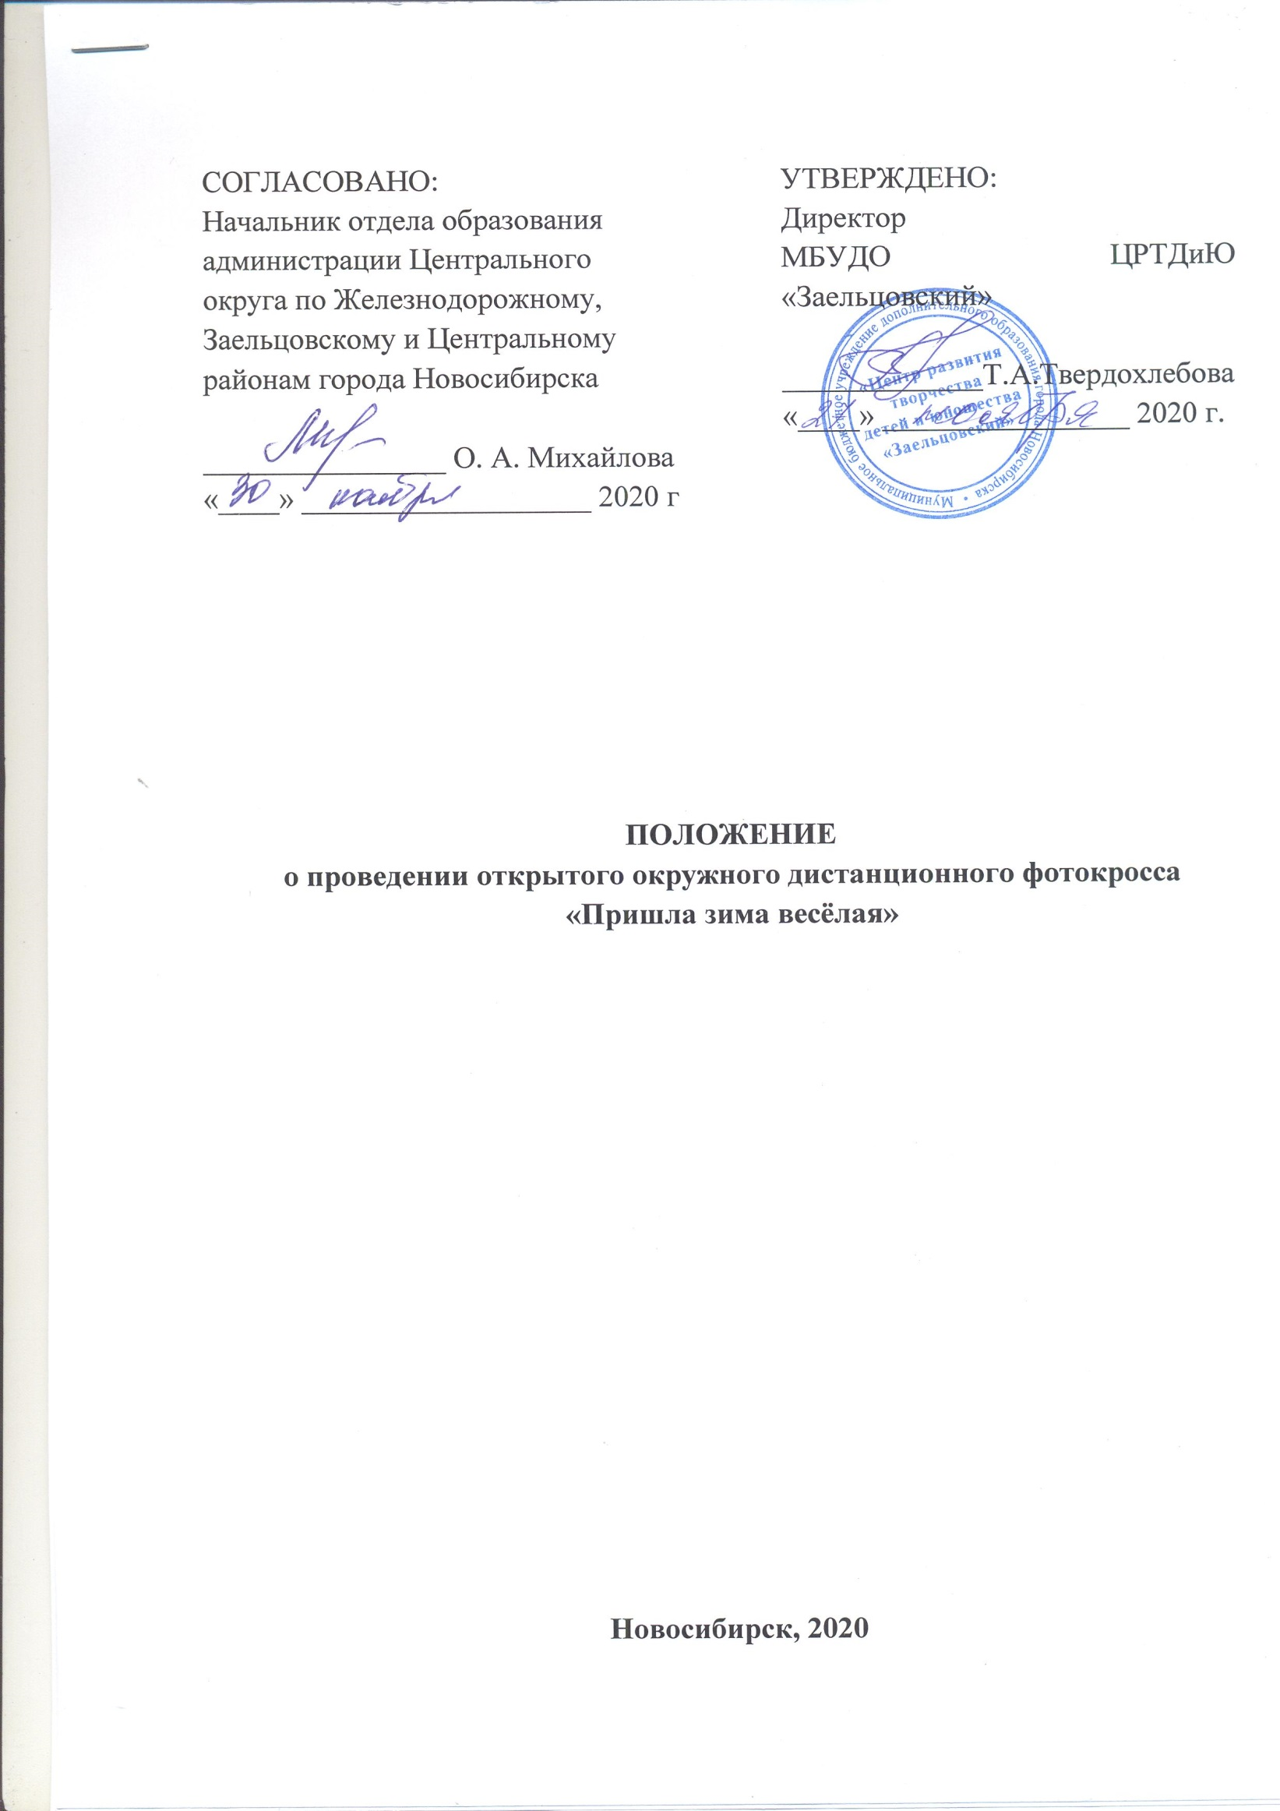
- Общие положения

  - Настоящее положение определяет цель, задачи, правила организации и проведения открытого окружного дистанционного фотокросса «Пришла зима весёлая» (далее - Фотокросс).
  - Фотокросс проводится Муниципальным бюджетным учреждением дополнительного образования города Новосибирска «Центр развития творчества детей и юношества «Заельцовский» (далее - Организатор) при поддержке Администрации Центрального административного округа по Железнодорожному, Заельцовскому и Центральному районам города Новосибирска.
  - Состав Оргкомитета:
- директор МБУДО «Центр развития творчества детей и юношества «Заельцовский» Твердохлебова Т.А.;
- главный специалист отдела образования администрации Центрального административного округа по Железнодорожному, Заельцовскому и Центральному районам города Новосибирска Сушкевич О.А.;
- заместитель директора по учебно-воспитательной работе МБУДО «Центр развития творчества детей и юношества «Заельцовский» Лазарева Л.А.;
- педагог-организатор МБУДО «Центр развития творчества детей и юношества «Заельцовский» Суворкова О.А.
  - Оргкомитет Фотокросса имеет право вносить изменения в ход проведения мероприятия.

- Цель и задачи Фотокросса

  - Фотокросс проводится с целью создания условий для творческой самореализации детей и подростков.
  - Основные задачи Фотокросса:
- активизация творческой деятельности детей и подростков в области художественной фотографии;
- развитие наблюдательности, воображения, эстетического восприятия;
- выявление и поддержка наиболее способных обучающихся образовательных учреждений Центрального округа.

- Условия участия в Фотокроссе
Фотокросс – творческое состязание фотолюбителей. За ограниченный промежуток времени участники должны выполнить задания на предложенную тему, указанную в кросс-листе и сделать соответствующие фотоснимки.
3.1 Участники – обучающиеся общеобразовательных организаций и организаций дополнительного образования Центрального округа города Новосибирска. Возраст участников – 10–15 лет. Участие индивидуальное.
3.2 Фотосъемка производится на личный цифровой фотоаппарат или смартфон.
3.3 Требования к фотоработам:
- для участия в Фотокроссе предоставляются только авторские фотографии, сделанные участниками во время проведения Фотокросса;
- контент фотографий должен соответствовать требованиям цензуры. Исключается присутствие в кадре табачных/алкогольных изделий, других психотропных веществ;
- формат загружаемых файлов только JPEG;
- снимки не редактируются, отобранные снимки сдаются в оргкомитет до 20.00 каждого дня Фотокросса.
3.4 Участники не ограничены в количестве отснятого материала, но на каждую номинацию допускается представить только один кадр.
3.5 Организаторы оставляют за собой право использовать фотоматериалы, полученные в ходе Фотокросса, по своему усмотрению.

- Сроки и порядок проведения Фотокросса
  - Фотокросс проводится дистанционно с 08.12.2020 г. по 11.12.2020 г.
  - Заявки на участие в Фотокроссе необходимо подать до 12.00 8 декабря 2020г., заполнив форму по ссылке https://docs.google.com/forms/d/1iotcWSG7jVKi5XkOPCJaSX3VpQCytYkZPouSTSF1Hdc/edit?usp=sharing , в заявке обязательно указать контакт для обратной связи (e-mail или ссылку на личную страницу в «ВКонтакте»).
  - Организатор направляет участникам на указанный контакт кодовый номер участника, который необходимо указывать в подписи каждой фотоработы.
  - Каждую направляемую фотографию необходимо подписать по следующей форме: номер участника_номинация.
Образец: 001_«Зимний пейзаж»

- Программа Фотокросса
1 этап – 01 - 08.12.2020г – прием заявок.
2 этап – 08.12.2020г – проведение Фотокросса.
12.00 – 14.00 – Рассылка Оргкомитетом кодовых номеров участникам Фотокросса.
15.00 – Участники получают от оргкомитета кросс-лист с заданиями дня №1 и №2 на указанный в заявке контакт, выполняют фотосъемку, отбирают один лучший кадр и сдают его в оргкомитет на эл.почту centrdosuga306@gmail.com или личным сообщением в «ВКонтакте» до 20.00 08.12.2020 г.
09.12.2020г – проведение Фотокросса.
15.00 – Участники получают кросс-лист с заданиями дня №3 и №4 на указанный в заявке контакт, выполняют фотосъемку, отбирают один лучший кадр и сдают его в оргкомитет на эл.почту centrdosuga306@gmail.com или личным сообщением в «ВКонтакте» до 20.00 09.12.2020 г.
3 этап – 10.12.2020г – работа жюри.
4 этап – 11.12.2020г – подведение итогов Фотокросса.

- Критерии оценки фотографий участников
6.1 Жюри оценивает фотоработы по следующим критериям:
- соблюдение временного регламента;
- соответствие фотоснимка теме задания;
- оригинальность идеи, творческий подход в исполнении;
- композиционное решение;
- художественная выразительность.

- Подведение итогов Фотокросса

  - Жюри определяет победителей Фотокросса в соответствии с критериями.
  - Победители определяются в каждой номинации отдельно.
  - Победители Фотокросса награждаются дипломами I, II, III степени, участники – дипломами участника.
  - Жюри оставляет за собой право дополнительного поощрения фоторабот участников (благодарственное письмо, специальная номинация).
  - Результаты Фотокросса, лучшие фотоработы и дипломы будут опубликованы до 15.12.2020 г. на официальном сайте ЦРТДиЮ «Заельцовский» https://crtduzaelcovka.edusite.ru/ и в группе в социальной сети «ВКонтакте» https://vk.com/crtduzaelcovka .

- Контактная информация

Контактное лицо: Суворкова Ольга Андреевна, педагог-организатор ЦРТДиЮ «Заельцовский».
Тел.: 225-51-79, e-mail:centrdosuga306@gmail.com.
Сайт: https://crtduzaelcovka.edusite.ru/, группа «ВКонтакте»: https://vk.com/crtduzaelcovka .

